Государственное казенное общеобразовательное учреждение
Краснодарского края специальная (коррекционная)
школа-интернат ст-цы Крыловской

Акция

( 3 класс)

Учитель: Тарареева Н.П.

Акция «Подари книгу школе».
Цель: привитие бережного отношения к учебнику, книге.
Познакомить детей с историей книги;
Воспитывать любознательность, бережливое отношение к книге; Расширять кругозор, используя материалы познавательного характера.
Задачи:
- сформировать навыки бережного отношения к книге, учебнику путем бесед, изготовления закладок;
- привить практические навыки работы с учебником;
- воспитывать бережное отношение к учебнику.

Ход урока.
В нашей школе проходит акция «Подари книгу школе».
Уважаемые ребята! Вы учитесь в школе, которая на много лет станет вашим вторым домом. Здесь вы получаете знания, учитесь дружить. Большую роль в вашем становлении играет Книга.
Иногда дома на полках стоят хорошие, но уже прочитанные тобой книги для детей и юношества. Будем благодарны, если ты откликнешься на призыв, окажешь знак внимания и уважения любимой школе и подаришь книгу в школьную библиотеку. Это могут быть как новые издания, так и приобретенные ранее. Все подаренные книги будут поставлены на учет, а в школьной библиотеке пройдут выставки подаренной литературы с информацией о дарителях.
Дорогие ребята, помните, что школьные учебники, книги должны жить долго и дать знания не одному поколению учащихся. Вы подарите книге вторую жизнь, и она доставит удовольствие и пользу своим новым читателям! Давайте бережно относиться к книгам, ведь они - наши лучшие друзья.
Для тех, кто хотел принять участие в акции, но не успел - акция продолжается, а мы всегда рады вас видеть в библиотеке школы!
Книги встречают нас в раннем детстве, сопровождают нас всю жизнь. Они заставляют нас становиться лучше. Огромный мир, заманчивый и разнообразный, врывается к нам в комнату со страниц любимых книг.
Ребята книгу надо беречь. Но, к сожалению, и у нас в школе, и у нас в классе есть ребята, которые небрежно обращаются с учебниками. Учебники издаются один раз в 4 года. И он обходится государству очень дорого, труд многих людей вложен в него. И дело чести каждого ученика - сохранить свои учебники. Сделать это совсем нетрудно.
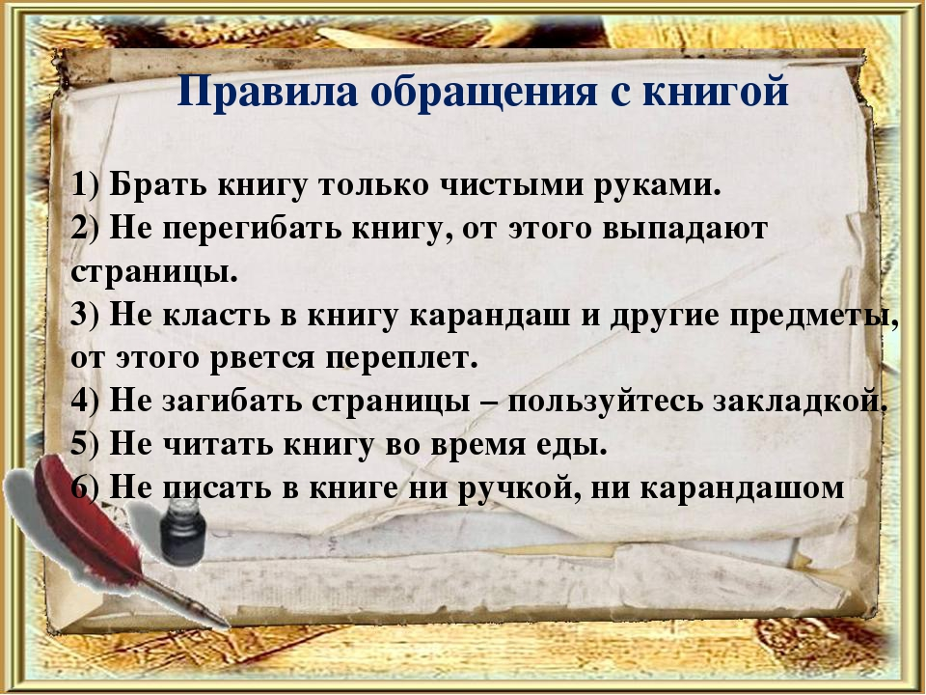
Заповеди читателя:
1. Помни, что чтение это труд.
2. Научись пользоваться оглавлением в книге.
3. Читай внимательно. Во время чтения книг пользуйся закладкой.
4. Книга хорошо и надолго запомнится, если ее содержание рассказать родителям или друзьям.
Итог.
Мы сегодня с вами говорили о том, как правильно и бережно обращаться с книгой. Давайте повторим то, о чем говорили.

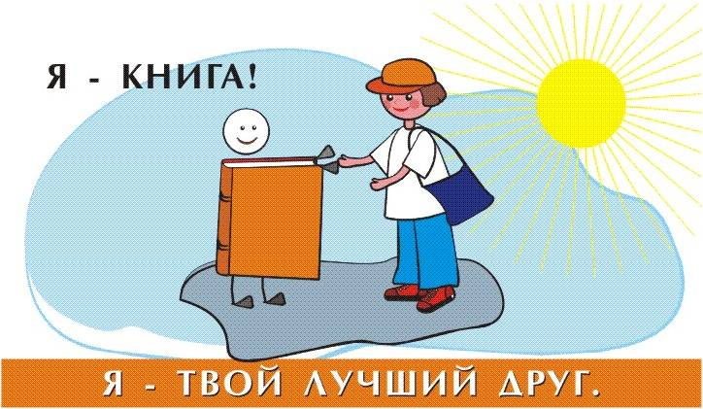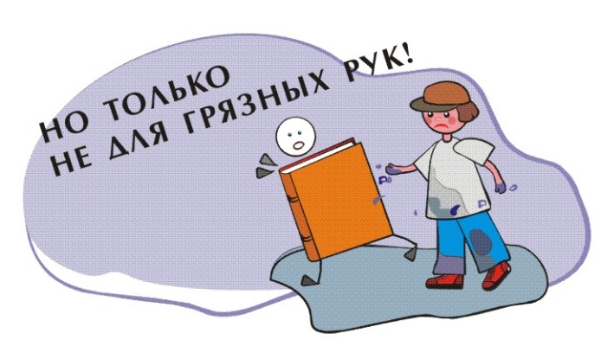
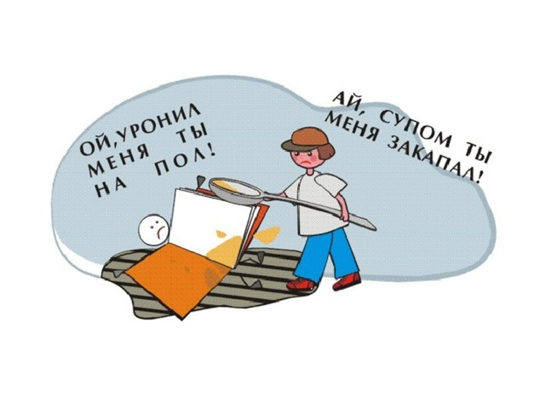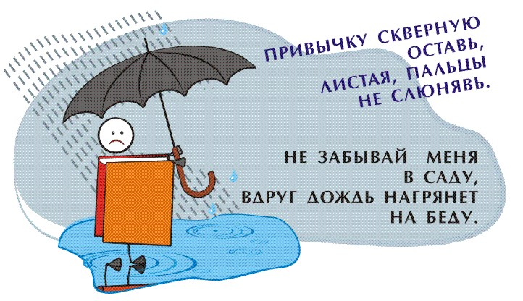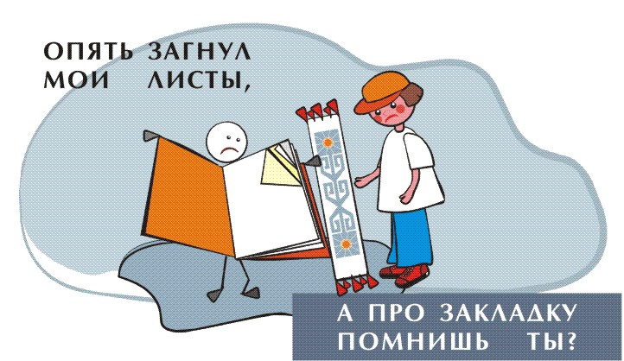

- Я надеюсь, что вы усвоили все эти правила и будете их выполнять.

Ребята, сделайте закладки, и мы подарим их вместе с книгами в нашу школьную библиотеку.
А также придумайте и нарисуйте иллюстрации к прочитанным вами книгам.

